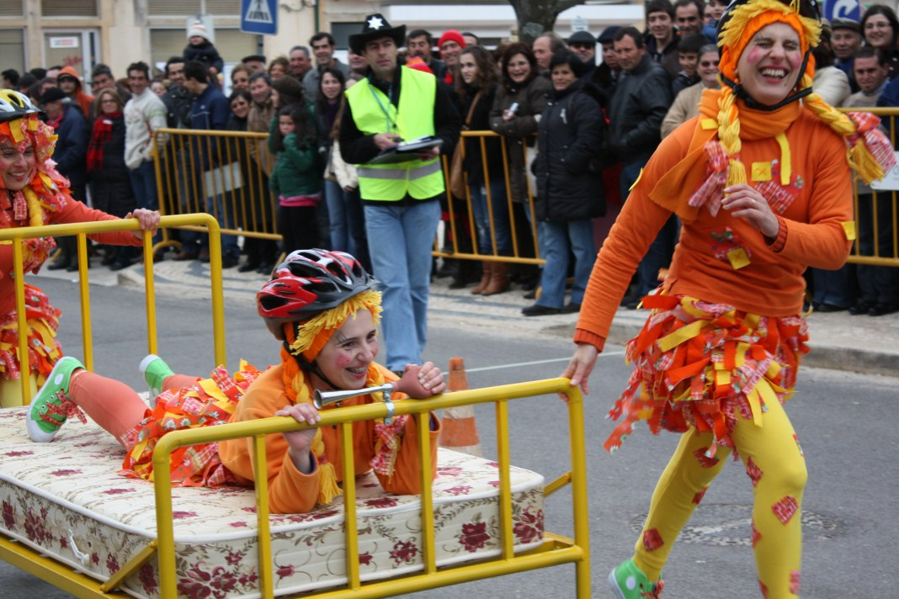

FICHA DE INSCRIÇÃO
Corrida de Camas
CARNAVAL - FERREIRA DO ZÊZERE 2017

- Identificação

Nome da Equipa:
Entidade que Representa:

(facultativo)

Nome dos três elementos da Equipa:

Pessoa a Contactar:

Nome:
Telemóvel: Email:

JUNTA 3 AMIGOS, PARTICIPA NESTA CORRIDA ORIGINAL!!!
A ORGANIZAÇÃO FORNECE A CAMA
ENTREGA DE INSCRIÇÕES NO POSTO DE TURISMO ATÉ DIA 20 DE FEVEREIRO OU POR EMAIL PARA cultura@cm-ferreiradozezere.pt

FICHA DE INSCRIÇÃO
Corrida de Camas
CARNAVAL - FERREIRA DO ZÊZERE 2015

- Identificação

Nome da Equipa:
Entidade que Representa:

(facultativo)

Nome dos três elementos da Equipa:

Pessoa a Contactar:

Nome:
Telemóvel: Email:

JUNTA 3 AMIGOS, PARTICIPA NESTA CORRIDA ORIGINAL!!!
A ORGANIZAÇÃO FORNECE A CAMA
ENTREGA DE INSCRIÇÕES NO POSTO DE TURISMO ATÉ DIA 20 DE FEVEREIRO OU POR EMAIL PARA cultura@cm-ferreiradozezere.pt

